kanban - это непрерывная разработка, здесь нет спринтов.

Мы отслеживаем выполнение работы на доске

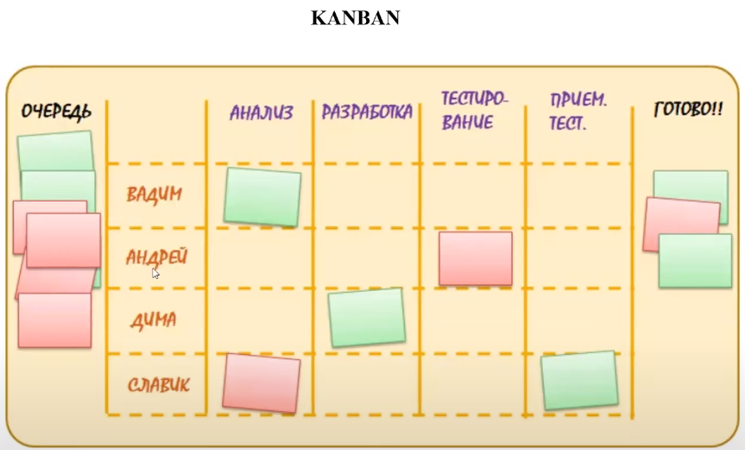

Взял задачу - довёл её до конца, только потом можно взять другую ← это идеальный вариант, понятно что в случае какогото экстренного события приорететы по задачам будут другие.

Мы видим кто чем занимается, сколько у нас задач в работе, сколько зависло.

Недостатки:

-Нестабильный список задач

-Не видим сроки,

-Тяжело применить к большим / долгосрочным проектам.